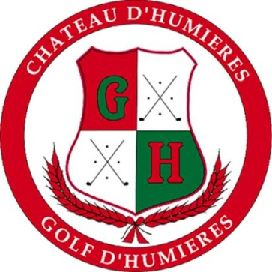
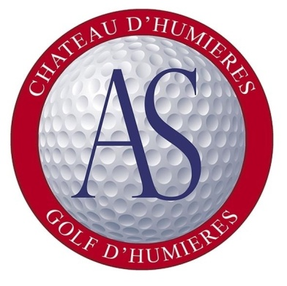

ASSOCIATION SPORTIVE DU GOLF DU CHATEAU D’HUMIERES

MEMBRES DU COMITE DIRECTEUR :

- Président : Olivier CATRAIN
- Vice-Président et Président du comité des règles : Alain PERRIER
- Secrétaire : Jeanne HARTEL
- Trésorière : Virginie BRUEDER Trésorière-Adjointe : Catherine DELCOURT
Concernant les compétitions :
- Président de la commission sportive : Stéphane LEBOIS
- Responsable communication (le blog) : Daniel GNAT
- Organisation des compétitions
interclub sénior : Bernard JOYEZ

- Conseiller technique : Marius MELOTTI
- Capitaine adjointe de l’équipe féminine : Corinne PERRIER
- Adjoint au Président de la commission sportive,
résultats des compétions, gestion du calendrier : Alain SENSEVER

